Agosto 2015 Primeiro Relatório de Execução

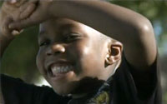Projecto "Cidadania em 1 Minuto"

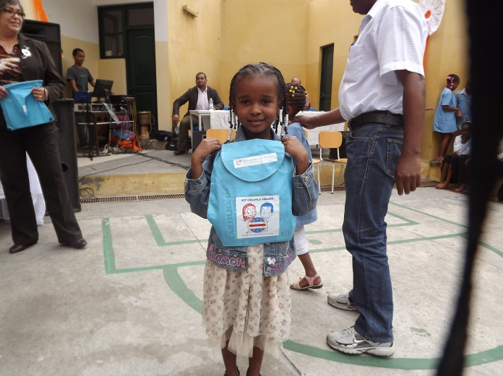

Relatório Executivo

Este documento traz um relato contendo as bases conceptuais nas quais estão assentes o Projecto “Cidadania em 1 Minuto”, bem como os produtos e as actividades já desenvolvidas.

|  |  |  |  |
| --- | --- | --- | --- |
| *Sumário* | | | |
| 1. *Introdução* | | | *2* |
| 1. *Justificação do Projecto* | | | *2* |
| 1. *Enquadramento* | | | *3* |
|  | III.1 - Ambiente externo - A nova dinâmica da relação tempo x espaço e as relações sociais | | *3* |
|  | III.2 - Ambiente Interno – Cabo Verde, um país em plena transformação | | *3* |
| 1. *Directrizes* | | | *5* |
| 1. *Síntese do Projecto* | | | *6* |
|  | | V.1 - Objectivos do Projecto | *6* |
|  | | V.2 - Públicos do Projecto | *6* |
|  | | V.3 – Metodologia | *7* |
|  | | V.4- Actividades e Produtos planeados | *7* |
| 1. *Execução* | | | *9* |
| 1. *Avaliação dos resultados* | | | *15* |
|  | | | *16* |
| 1. *Próximas Acções* | | | *16* |
| 1. *Considerações finais* | | | *17* |

I - Introdução

O presente documento constitui o relatório executivo do Projecto “Cidadania em 1 Minuto” e tem como objectivo apresentar uma síntese do trabalho até agora desenvolvido. Assim, disponibiliza-se um documento que, não pretendendo ser exaustivo, permite a apreensão dos aspectos essenciais do projecto, produtos desenvolvidos e acções realizadas.

Como toda acção educativa, o projecto “Cidadania em 1 Minuto” tem uma perspectiva de longo prazo.

II - Justificação do projecto

A iniciativa de reforço da autoridade do Estado e promoção da cidadania em Cabo Verde tem por objectivos fundamentais o fortalecimento do capital sociocultural e da consciência cívica; a expansão e o respeito pela liberdade e pelos direitos individuais; a protecção do bem colectivo e, em última instância o fortalecimento da coesão social.

Para além de sem um fim a coesão social é um objectivo estratégico, por um lado “porque as sociedades que ostentam os níveis mais altos de coesão proporcionam um melhor marco institucional para o crescimento económico e agem como factor de atracão de investimentos por oferecerem um ambiente de confiança e regras claras (Ocampo, 2004). Por outro lado, porque as políticas de longo prazo destinadas a igualar oportunidades requerem um contrato social que lhes dê força e continuidade, e um contrato de tal natureza supõe o apoio de uma vasta gama de atores dispostos a negociar e alcançar amplos acordos. Com essa finalidade os actores devem sentir-se parte do todo e dispostos a ceder em seus interesses pessoais em benefício do conjunto”.[1]

Como elementos de fortalecimento e sustentação da coesão social, a autoridade do Estado e a cidadania não são estágios de equilíbrio nas relações - sociais, económicas e políticas - a que um país chega de forma espontânea. Pelo contrário, são uma construção que se realiza de forma dinâmica no tempo e no espaço, e exige abordagens multissectoriais através de intervenções de diferentes amplitudes.

III -Enquadramento

III.1 - Ambiente externo - A nova dinâmica da relação tempo x espaço e as relações sociais

As transformações políticas, económicas e sociais identificadas em todo o mundo, principalmente a partir dos anos 60 do século XX, vão se aprofundar nas décadas seguintes culminando na queda dos regimes fascistas na Europa, na independência dos países africanos, na queda do Muro de Berlim e dissolução da União Soviética pondo fim ao período da Guerra Fria.

Enquanto estes acontecimentos eram a face política das mudanças que ocorriam em todo o mundo, dois outros fenómenos presentes já na década de 80 – a globalização da economia e o acelerado desenvolvimento das novas Tecnologias da Informação e Comunicação TIC’s – seriam o motor das profundas transformações económicas e sociais que marcam o final do século XX até os dias de hoje.

Ao possibilitarem a comunicação e o desenvolvimento de actividades em “tempo real”, independente da localização geográfica dos agentes envolvidos, as TIC’s criaram as bases para a economia global e a transformação das estruturas sociais a uma velocidade sem precedentes.

Tal como têm ocorrido até agora, estas transformações foram acompanhadas por uma acentuação das desigualdades, aumentando as dificuldades de interromper o ciclo de reprodução da exclusão, tanto entre os países com para as classes menos favorecidas de um mesmo país.

Neste contexto de mudança global, o ritmo e amplitude das transformações assumem características próprias de acordo com a inserção na ordem mundial e as dinâmicas internas de cada país.

III.2 - Ambiente Interno – Cabo Verde, um país em plena transformação

Em pouco mais de três décadas, Cabo Verde passou por transformações profundas. No plano político, a transição de um modelo de colónia de Portugal para uma nação independente produziu uma ruptura das representações individuais e colectivas da autoridade.

Mesmo partindo de uma base comum de identidade cultural e território definido, a construção do país exigiu esforços para a implantação do Estado, quer seja no plano concreto de criação das estruturas administrativas, quer no plano das negociações entre os segmentos da sociedade para a criação do novo sistema político.

A afirmação na condição de país independente implica também no desenvolvimento de um novo modelo económico, com a transição de uma economia de subsistência baseada na pesca e agricultura, e dependente de ajudas externas, para a busca de um modelo económico de maior sustentabilidade baseado na prestação de serviços e na tecnologia.

No breve intervalo de menos de 4 décadas, quase 50% da população deixou o meio rural para viver em cidades ainda em fase de infra-estruturação urbana. Na bagagem trouxeram hábitos, costumes, conceitos e esperança. Concomitantemente, as estruturas formais de socialização e os modelos até então estabelecidos – nas relações comunitárias e familiares, as noções de hierarquia e autoridade, os desejos e ambições – passaram a ser confrontados com um universo de novos significados característicos da vida urbana, da ampliação das ofertas de consumo e do maior acesso à informação.

Assim, entre o período da luta pela Independência e o momento actual a sociedade cabo-verdiana está vivenciando inúmeras transformações concretas – facilmente perceptíveis nas condições de vida – e intangíveis como:

* A ruptura com as representações individuais e colectivas da autoridade até então estabelecida (Governo português)
* A emergência da comunicação social, a mediatização excessiva e divulgação de novas formas de transgressão e de desvio social.
* O sensacionalismo, as ambiguidades da subcultura antípode, a partidarização dos fenómenos sociais em detrimento da análise.
* Desajustamento, lentidão ou inadequação do sistema judicial à rapidez das transformações políticas, económicas, sociais (incluindo o aumento da conflitualidade e da frequência do ilícito).
* Sentimento de injustiça e de impunidade para uns e outros.
* Enfraquecimento ou transmutação das instâncias tradicionais de socialização (Escolas, Igrejas, Exército, partidos políticos etc.)
* Transportes comunicações e mobilidade das pessoas e de bens
* Aumento do capital humano e erosão do capital sociocultural
* Diferenças de nível escolar entre a população adulta e juvenil,
* Acentuação de diferenças sociais rendimentos, modelos de consumo etc.
* Juventude e aspirações sociais imediatas e excessivas,
* Concentração urbana, ausência de infra-estruturas e de organização nos espaços periféricos urbanos.
* Desqualificação do valor do trabalho como fonte de rendimento e de legitimação da riqueza
* Consumo do álcool e de drogas
* O tráfico de estupefacientes e sua permeabilidade social[2]

IV - Directrizes

Qual cidadania? A cidadania na sociedade pós-moderna

Para a exacta compreensão do projecto, faz-se necessário clarificar o próprio conceito de Cidadania. Pelo facto de o mesmo vir ao longo da História assumindo significados diferentes e ser objecto de estudo de diferentes disciplinas, optamos por trabalhar com um conceito alargado.

A cidadania pode ser entendida como “uma dada condição humana – de consciência política e social – que traz em si um ideal de bem-estar e felicidade que tem variado historicamente de acordo com a diversidade das culturas. Como elementos desta condição temos: a participação e o nível de consciência política, o grau de igualdade e equidade, o grau de liberdade, o nível de garantia de um conjunto de direitos, o grau de acessibilidade a bens, serviços e equipamentos sociais”.[3]

Embora o debate em torno da Cidadania frequentemente se concentre na questão da participação política expressa através do voto, especialmente em época de eleições, do conceito acima pode se depreender que esta é apenas uma das dimensões a que nos devemos ater ao trabalhar a promoção da Cidadania.

Além da dimensão politica, a Cidadania compreende a “dimensão natural que fornece os fundamentos para os direitos civis; a dimensão socioeconómica; a dimensão geográfica que associa território e cultura; a dimensão cívica e de civilidade que pressupõe o estabelecimento de regras de convivência enquadradas nos padrões culturais de cada contexto histórico; e, de todas a mais intangível, o sentimento de pertença, sem o qual ‘cessam as motivações para a preservação de qualquer cidadania’”.[4]

A estas dimensões acrescenta-se uma outra: a dimensão do ser psíquico, território do subjectivo onde cada indivíduo interpreta a própria realidade.

Mas para chegar a um conceito condizente com esta proposta de trabalho, é preciso adentrar os terrenos da **nova cidadania** surgida no final século XX como a possibilidade de integrar todas as dimensões. Assim temos que Cidadania é sociedade autónoma; e por ser autónoma consegue escolher um conjunto de políticas adequadas ao ambiente económico, político e social existente, e estendê-la a todos, por isto é democrática, e então pode-se dizer que caminha rumo à modernidade, e está em desenvolvimento. … a cidadania só acontecerá plenamente quando "se modificarem as estruturas sociais, as atitudes, a mentalidade, as significações, os valores e a organização psíquica (...),…”.[5] Para isto é necessário um [processo educacional](http://www.angelfire.com/sk/holgonsi/index.educa1.html) que promova e reforce tais mudanças.

Da inter-relação de todas as e dimensões no contexto da pós-modernidade chegamos a um conceito de cidadania como um estado de ser com autodeterminação que leva há comportamentos e atitudes no âmbito privado – vida pessoal e familiar – e público – relações na comunidade e com o Estado – responsável pela promoção de transformações na sociedade com vistas ao bem-estar individual e colectivo.

V- Síntese do projecto

V.1 - Objectivos do Projecto

O Projecto “Cidadania em 1 Minuto” é um instrumento da Reforma do Estado para alcançar os objectivos do pilar Reforço da Autoridade do Estado e Promoção da Cidadania.

O objectivo principal do projecto é **despertar e mobilizar, através do reforço positivo, os sentimentos cívicos e de cidadania em toda a sociedade bem como o respeito a autoridade**, o que deverá resultar, a médio e longo prazos, em atitudes e comportamentos compatíveis com os objectivos de modernização do País.

V.2 - Públicos do Projecto

V.2.1 - Público-alvo:

As crianças e jovens residentes no território nacional são o público-alvo pois além de representarem cerca de 63% da população[6], estão em fase de desenvolvimento e são mais permeáveis e mais susceptíveis de mudanças.

V.2.2 - Públicos-franja:

1. Toda a população residente em território nacional, uma vez que os constrangimentos em relação a autoridade do Estado e exercício da cidadania estão presentes em todos os segmentos.
2. Diáspora – é um público que merece atenção pela necessidade de maior aproximação e comprometimento com o país de origem e comportamento social adequado nas comunidades onde vivem.

V.3 – Metodologia

O projecto “Cidadania em 1 Minuto” está assente em um conceito mais amplo da Comunicação que supera o modelo tradicional, ao adoptar um modelo em que o receptor é sujeito na dotação de significados dos conteúdos das mensagens.

Para isto, adoptou-se uma concepção sistémica em que as acções foram planeadas para cumprir os papéis de informar, formar e reforçar comportamentos positivos e valores socialmente aceitos, conteúdos intangíveis de alcance profundo com vistas a obter mudanças de paradigmas.

No **funcionamento em cadeia** proposto no Projecto “Cidadania em 1 Minuto” o público deve receber a mensagem, interpretar, reflectir, expressar sentimentos, fazer relatos de experiências, discutir conceitos e padrões estabelecidos, identificar seus valores, propor novas leituras possíveis para o mesmo tema. Esta vivência de entrar em contacto com o mesmo tema em diferentes situações **deve permitir a cada indivíduo resignificar, se auto comprometer com novas atitudes, levar a mudança de comportamentos e intervenções na comunidade, isoladas ou em grupo. [7]**

Não se trata pois de uma campanha publicitária mas um projecto de longo prazo que usa um conjunto de acções e ferramentas da Comunicação para informar, motivar e promover mudanças de atitudes e reforçar comportamentos.

V.4- Actividades e Produtos planeados

Para a primeira fase do projecto foram seleccionados os produtos e actividades a baixo relacionados.

**V.4.1 - Filmes**

Com o objectivo de introduzir o projecto – na vertente informação e reforço – com amplitude (alcance nacional) - e intensidade (repetição frequente), foram produzidos sete filmes com um minuto de duração, abordando os seguintes temas:

1. Cidadania –
2. Autoridade do Estado e Cidadania
3. Não-violência
4. Não-violência doméstica
5. Paternidade responsável
6. Valorização do trabalho
7. Higiene Pública

**V.4.2 - KIT Criança Cidadã** –

O kit é composto por uma mochila, contendo uma cartilha e uma caixa de lápis de cor. A cartilha, elaborada para crianças do ensino básico com idade entre 8 e 10 anos tem um conteúdo educativo que é apresentado de forma lúdica com actividades para desenhar e colorir.

**V.4.3 - Rede Cidadania em Acção**

Por rede entende-se um conjunto de pessoas, estabelecimentos ou organizações que trabalham comunicando entre si, sob uma direcção central, formando uma malha resistente sustentada por objectivos e metodologia de funcionamento previamente acordadas.

A Rede Cidadania em Acção é sobretudo uma **rede de pessoas**, com adesão espontânea pela identificação com a metodologia e com os objectivos. Não se trata de criar nenhuma nova organização mas identificar e utilizar os espaços existentes.

Com a mesma metodologia pode-se criar a “Rede Cidadania na Escola” envolvendo alunos e professores. Neste tipo de rede o grande potencial é de liderança dos jovens pelos aspectos de domínio dos códigos e da linguagem comum à faixa etária.

**V.4.4 - Gincana da Cidadania**

**A gincana tem essencialmente carácter lúdico, sendo que as tarefas podem ser culturais, desportivas, acções comunitárias,** solidariedade e civismo etc.

A gincana vai movimentar, especialmente, o público jovem. Ao longo do evento são criadas diversas situações em que os participantes directos e indirectos são convidados à reflexão e a construção colectiva de conceitos e consensos.

A Gincana da Cidadania será realizada em duas etapas:

1. A primeira etapa foi realizada por concelhos que deverão formar suas equipas com a participação de escolas, outras instituições ou independentes. Os concelhos vencedores em primeiro e segundo lugares receberão um prémio e juntos formarão a equipa para a fase seguinte.
2. A segunda etapa, de âmbito nacional, foi disputada pelas equipas formadas pelas duas equipas vencedoras da etapa anterior que se unirão para representar sua ilha.

Premiação – ao final da gincana houve uma solenidade com a entrega dos prémios, sendo que no caso da etapa nacional pode ser 1º, 2º e 3º lugar. Não haverá prémios de carácter individual. Todos os prémios devem ser de uso colectivo.

**V.4.5 - Suporte**

Para suporte às actividades de sensibilização, designadamente aquelas realizadas pela **Rede Cidadania em Acção**, foram produzidos DVDs como os filmes elencados no item V.4.1. Com este material os educadores e agentes que lidam com a comunidade, poderão criar o ambiente para dinâmicas de grupo em que os participantes vão discutir valores e práticas, relatar experiências, expressar sentimentos, chegando até mesmo a uma nova construção psíquica mais apurada – que é o que leva efectivamente às mudanças de atitudes – e a elaborar projectos de intervenção concreta na comunidade.

VI - Execução:

A execução do Projecto Cidadania em 1 Minuto começou em Fevereiro de 2010, com a produção dos filmes. No quadro abaixo, estão relacionadas os produtos concebidos bem como as actividades realizadas. Veja ao final deste documento as ilustrações com o relatório analítico dos vídeos no Youtube e a relação das entidades que receberam o kit “Criança Cidadã” e nas quais foram realizadas actividades de sensibilização.

**Quadro 1. – Resumo da execução**

|  |  |  |
| --- | --- | --- |
| Actividade Produto | Data | Observações |
| Produção dos filmes | Março de 2010 |  |
| Lançamento dos filmes | em Abril de 2010 | Veiculação na TCV por um período de 7 dias, 3 difusões por dia num total de 147 difusões. Vale destacar que o projecto tem contado com o apoio da RTP, que faz a difusão dos filmes regularmente desde Abril de 2010, sem ónus para a UCRE. |
| Ré-exibição dos filmes | Junho a Dezembro de 2011 | Foram programas duas difusões por dia por 180 dias, num total de 360 difusões. (A exibição foi suspensa durante as eleições) |
| Produção do Kit Criança Cidadã 1ª edição: 1.500 unidades | Agosto/Setembro 2011 | (veja ao final do documento o quadro com a relação de entidades que receberam o kit) |
| Lançamento Kit Criança Cidadã | 30 de Setembro de 2011 | A actividade de lançamento foi realizada na Escola EBI Nova Assembleia – Achada Santo António no dia 30 de Setembro. |
| Acção de Sensibilização com entrega de Kits Criança Cidadã | Setembro/Outubro | Os kits foram entregues escolas de EBI e instituições de cariz social. Veja a relação das entidades no final deste documento. |
| Produção do Kit Criança Cidadã 2ª edição | Novembro de 2011 | 2.000 unidades |
| Sensibilização para a Rede Cidadania em Acção | Durante as acções de entrega do Kit Criança Cidadã | Os kits foram entregues escolas de EBI e instituições de cariz social. Veja a relação das entidades no final deste documento. |
| Formação de agentes multiplicadores – palestra p/funcionários do ICCA | Abril de 2012 | Palestra de apresentação do projecto e de como usar os vídeos para a realização de dinâmicas com os jovens |
| Projecto Cidadania na Web  Fonte: relatório analítico do Youtube | Desde o lançamento dos filmes em Abril de 2010 | Os vídeos já foram visualizados mais de 10.600 vezes, sendo acessados por internautas de mais de 40 países, dos quais 76,9% do sexo masculino e 23,1 % do sexo feminino. |
| Produção do Kit Criança Cidadã 3º Edição | Ano 2013 | 2.000 Unidades |
| Divulgação dos vídeos do projecto Cidadania | Ano 2014 | Os vídeos foram divulgados na televisão. |
| Acção de Sensibilização com entrega de Kits Criança Cidadã | Ano 2014/2015 | Os kits foram entregues escolas de EBI, instituições de cariz social e também nas ilhas. |

Vídeos produzidos

|  |  |  |
| --- | --- | --- |
| [http://www.reformadoestado.gov.cv/images/stories/higiene_publica_thumb.jpg](http://www.youtube.com/watch?v=Vx8iG9_vrR4) **Higiene Pública** | [http://www.reformadoestado.gov.cv/images/stories/estado_thumb.jpg](http://www.youtube.com/watch?v=0ShdcO5T3w0) **Autoridade do Estado** | [http://www.reformadoestado.gov.cv/images/stories/cidadania_thumb.jpg](http://www.youtube.com/watch?v=irYZqvj5gG8) **Cidadania** |
| [http://www.reformadoestado.gov.cv/images/stories/paternidade_thumb.jpg](http://www.youtube.com/watch?v=zdCz5iAmIS4) **Paternidade** | [http://www.reformadoestado.gov.cv/images/stories/valor_trabalho_thumb.jpg](http://www.youtube.com/watch?v=QVYlxotY1sU) **Valorização do Trabalho** | [http://www.reformadoestado.gov.cv/images/stories/violen_domestica_thumb.jpg](http://www.youtube.com/watch?v=ovnAnGzId0Y) **Violência Doméstica** |
|  | **[http://www.reformadoestado.gov.cv/images/stories/violencia_thumb.jpg](http://www.youtube.com/watch?v=ffpzhFK8H54)** | **Violência** |

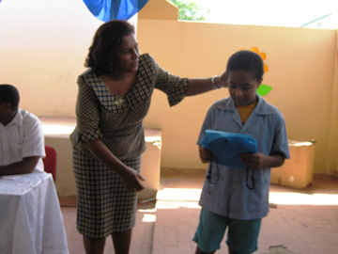

Solenidade de lançamento do kit “Criança Cidadã”

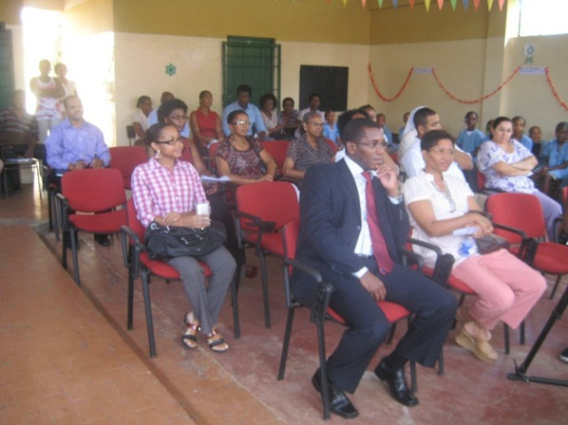A Ministra-Adjunta e da Saúde, Dra. Cristina Fontes Lima presidiu a solenidade de lançamento do kit “Criança Cidadã” realizada na Escola EBI Nova Assembleia, no dia 30 de Setembro de 2012.

A solenidade de lançamento do kit “Criança Cidadã”, realizada no dia 30 de Setembro de 2012, contou com a presença Procurador-Geral da República, Dr. Júlio Martins, das presidentes do ICCA, Marilena Baessa, e da CNDHC, Zelinda Cohen, da representante das Nações Unidas, Elisabete Mendes, e deputados da Comissão Especializada de Assuntos Jurídicos, Direito Humanos e Comunicação Social, dentre outros.

Em Santiago, o kit “Criança Cidadã” foi distribuído na capital e no interior

[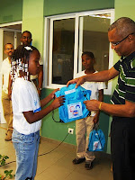](http://4.bp.blogspot.com/-g16C38YsNXo/Tvnq1ANns_I/AAAAAAAAGAM/2LkC0feaJeA/s1600/HPIM4836.JPG)O Primeiro Ministro e Ministro da Reforma do Estado, José Maria Neves, oferece prendas às crianças da Aldeia Infantil SOS São Domingos.

[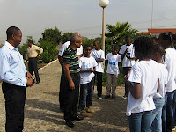](http://3.bp.blogspot.com/-gKAAVbjbgg8/TvnrLBNpddI/AAAAAAAAGAY/ZmilEWL_LlM/s1600/HPIM4826.JPG)No âmbito da programação das festividades do Natal, o Primeiro Ministro, José Maria Neves visitou a Aldeia Infantil SOS São Domingos, na manhã do dia 23 de Dezembro, para desejar boas festas às crianças e adolescentes daquela Aldeia, as quais receberam como prenda o kit “Criança Cidadã”.

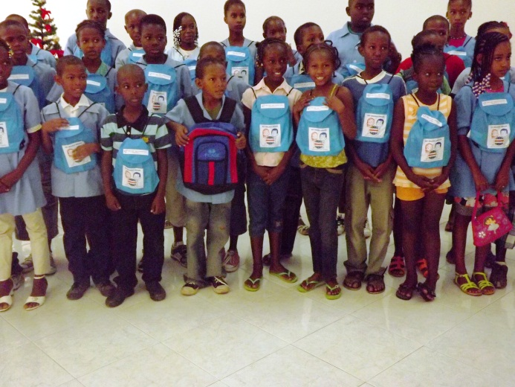

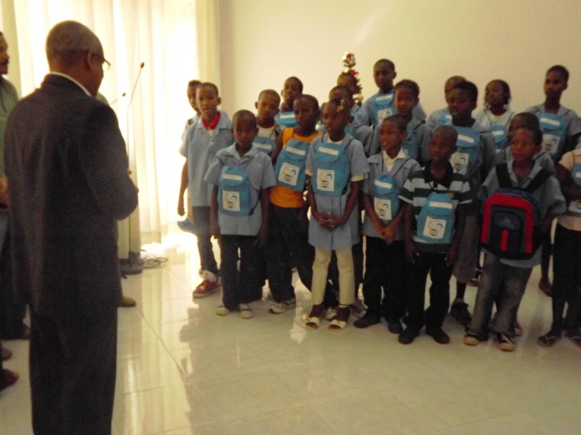As crianças da Fundação Cabo-verdiana de Solidariedade, dos projectos sociais da ACRIDES e Jardim infantil da Cruz Vermelha, que visitaram o Palácio do Governo no âmbito das festividades da quadra natalícia, também receberam como prenda o kit “Criança Cidadã”

Ações de sensibilização com vistas a criação da “Rede Cidadania em Acção”

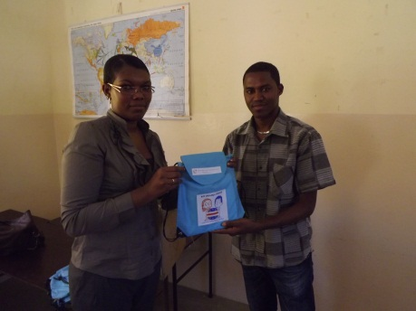Assessores da Unidade de Coordenação da Reforma do Estado, têm levado o Projecto “Cidadania em 1 Minuto” ao interior em de acções de sensibilização realizadas em parceria com associações comunitárias, ONG´s e entidade plúblicas e privadas de cariz social.

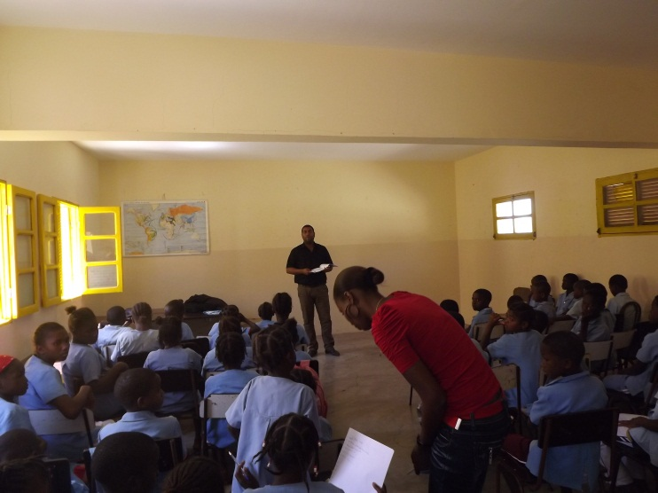

Acção de sensibilização na comunidade de Rincão, no concelho de Santa Catarina.

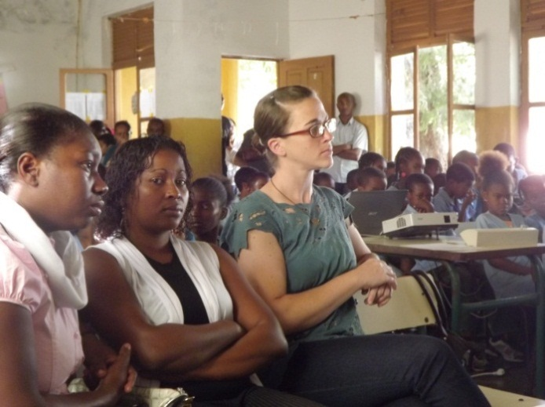Em São Lourenço dos Órgãos, a acção de sensibilização para a cidadania teve a participação de jovens representantes das associações comunitárias e ONG’s, para além das crianças do ensino básico.

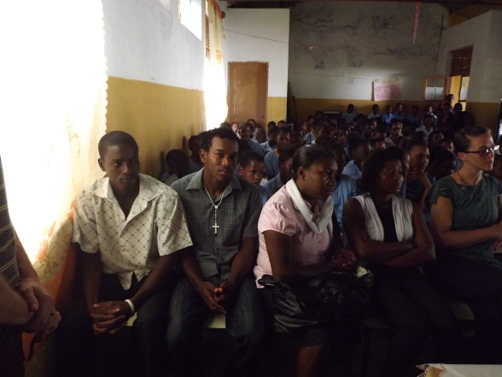

Crianças da Fundação Infância Feliz também receberam o kit “Criança Cidadã”

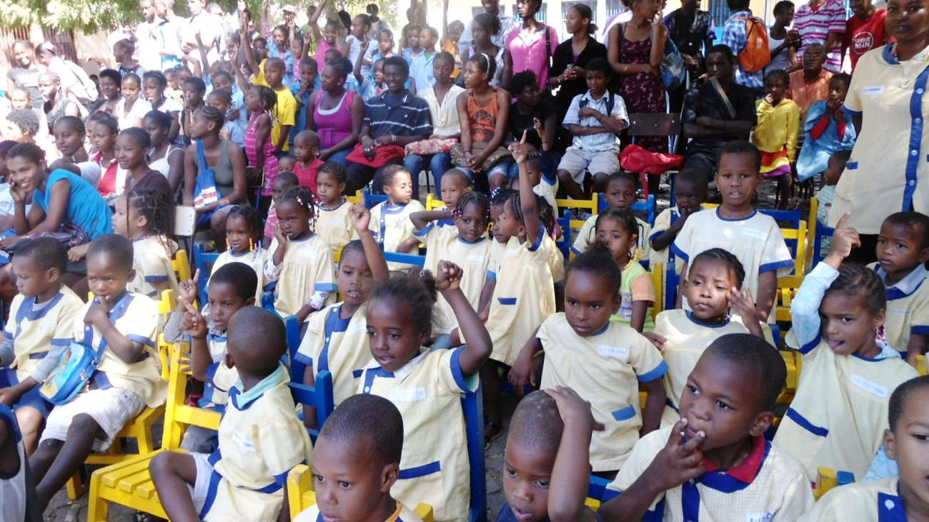

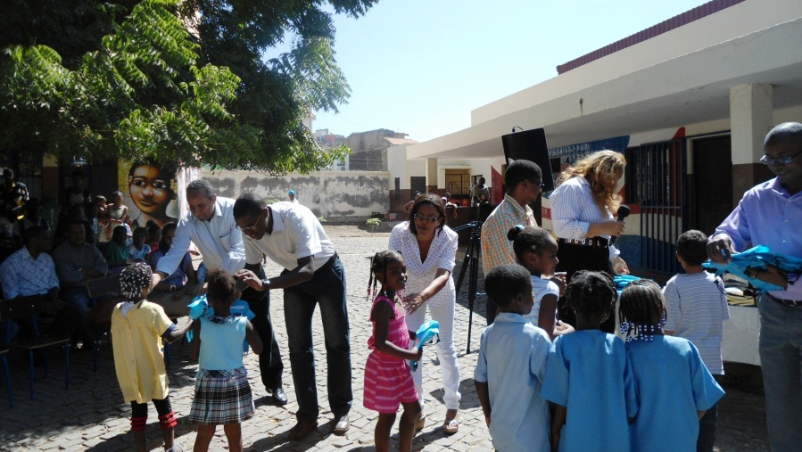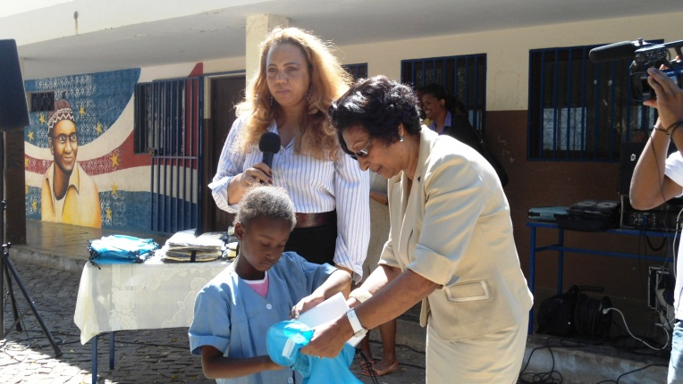As crianças receberam o kit das mãos da Presidente da Fundação Infância Feliz, Sra. Adélcia Pires. O evento contou com a presença do secretário-executivo da UCRE, Carlos Santos, do presidente do Conselho de Administração da Ficase, Felisberto Moreira e representantes do Ministério da Educação e Desporto.

Lançamento do Kit “Criança Cidadã” em São Vicente, Santo Antão e Boa Vista

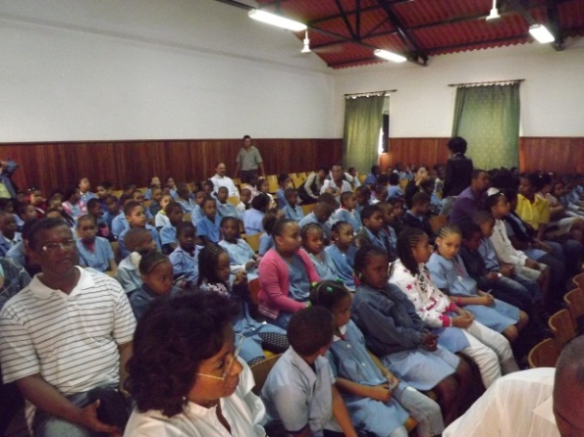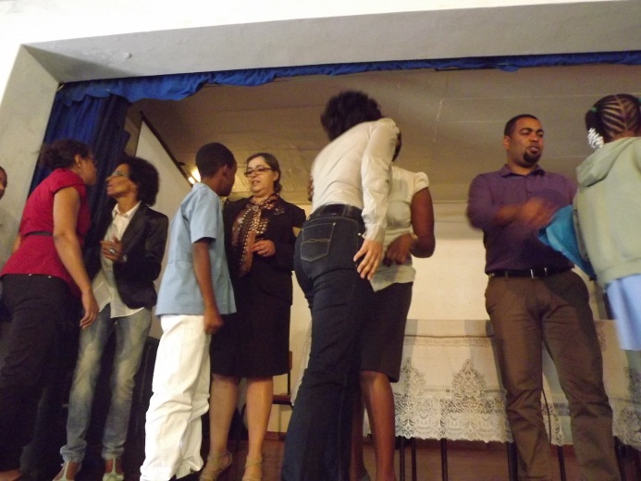Em São Vicente a acção de sensibilização e lançamento do Kit “Criança Cidadã” contou com a participação de escolas e das forças vivas.

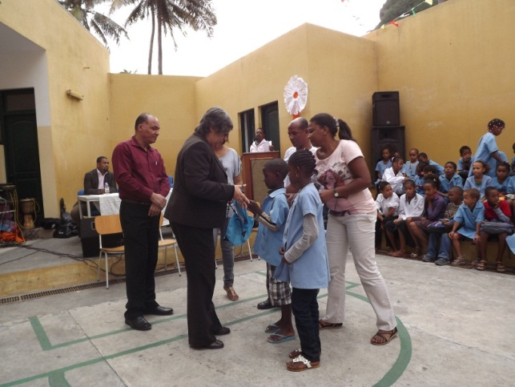A ministra da Educação e Desporto, Fernanda Marques entregou o kit “Criança Cidadã” aos alunos das escolas de ensino básico dos conselhos da Ribeira Grande, Porto Novo e Paul, em Santo Antão

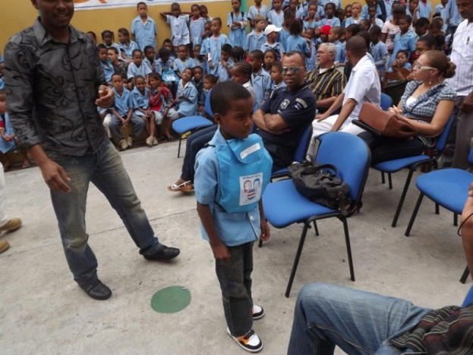

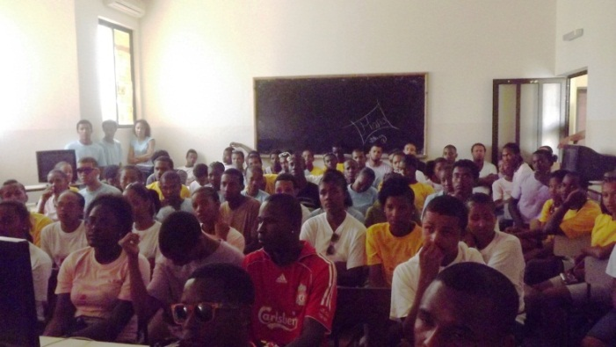Na ilha da Boa Vista o projecto “Cidadania em 1 Minuto” foi apresentado aos jovens durante a 16ª edição da Semana da Juventude que este ano teve lema “Juventude Pela Cidadania”.

Os kits “Criança Cidadã” foram entregues ao Centro Educativo da Associação do Bairro Boa Esperança

Nas outras fases do projecto, fizemos a distribuição dos kits em algumas Instituições e ilhas.

**No dia 27 de Março de 2014, comemorar o dia da MULHER CABOVERDIANA**, realizou-se na Cidade da Praia Santiago, uma marcha contra a violência sexual, sob o lema “Basta de Violência Sexual”, organizada pelo ICIEG e parceiros, e a UCRE mais uma vez no exercício da cidadania fez a distribuição de Kits no decorrer da marcha.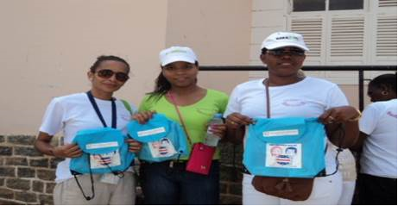

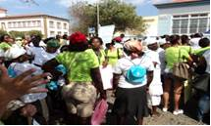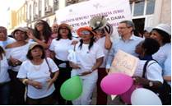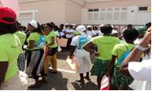

**Escola Primária de São Pedro Latada**

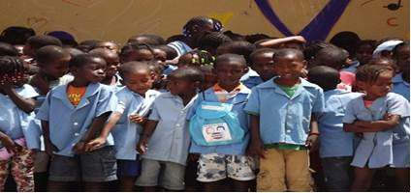

No dia 16 de Abril de 2014 à Escola Primária de São Pedro junto com a Sra. Laura Correia, e ao Jardim Infantil com a Sra. Eunice Baessa desta mesma localidade, receberam o “Kit Criança Cidadã”.

O envolvimento de toda a sociedade de forma a tornar a cidadania uma prática corrente é o maior contributo de cidadãos e instituições para construção da nação cabo-verdiana que se quer cada vez mais, uma sociedade de paz e de repúdio a violência, de desenvolvimento social e económico, de partilha e de cidadania efectiva.

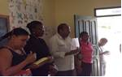 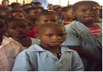 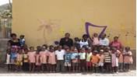

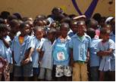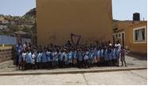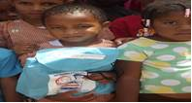

**Jardim Infantil São Lourenço dos Órgãos**

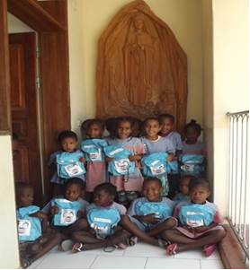

A distribuição foi feita no Jardim Católico - Mari Lúcia para a Responsável do Espaço Sra. Helena Correia - em São Lourenço dos Órgãos

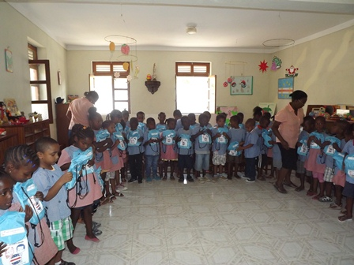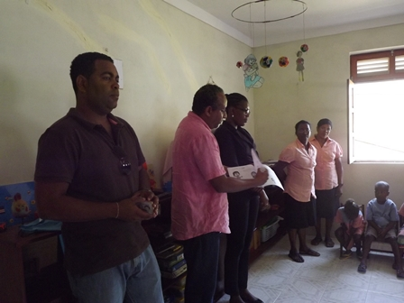

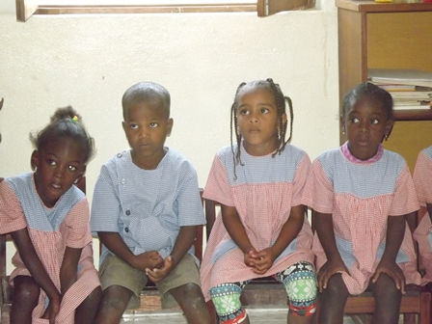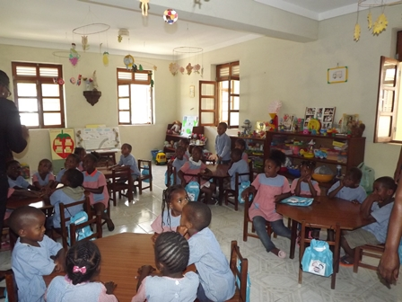

**Pelourinho - Achada Grande – “Movimentu Correnti Di Activista”**

A distribuição foi feita no espaço Pelourinho em Achada Grande que acolhe crianças carentes para ocupação do tempo livre com varias actividades.

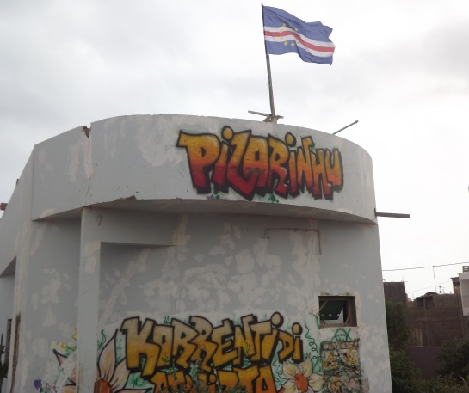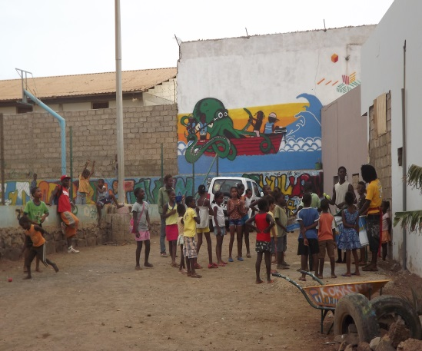

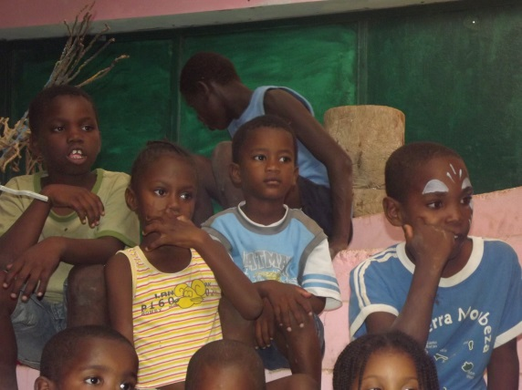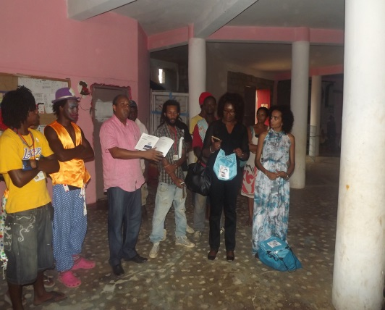

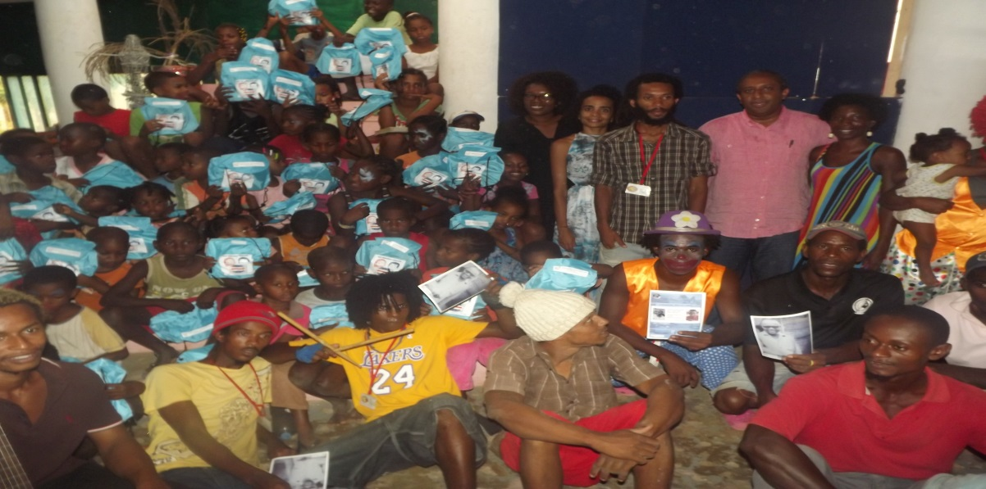

**Casa da Patrícia – Acarinhar**

A Associação acolhe crianças com paralisia cerebral, na faixa etária de 0 aos 22 anos, com o apoio de funcionários e voluntários capacitados, com sessões de fisioterapia, dança, música, arte, passeios, colonias de férias, carnaval, acompanhamento domiciliar para dar orientação as famílias necessitadas.

Oferecemos kits a Associação a presidente Dra. Teresa Mascarenhas, para o desenvolvimento das suas funções,

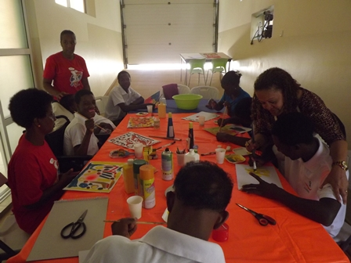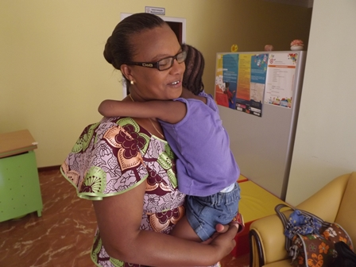

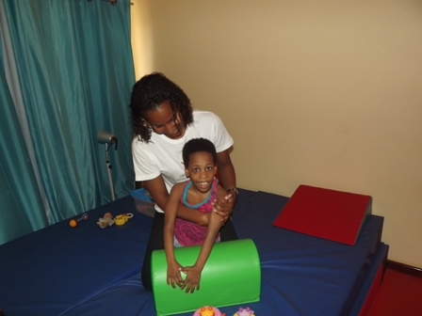

**A Associação ACRIDES**

Tem como principal objectivo da associação é a promoção e defesa dos direitos da criança mais desfavorecidas, e ACRIDES tem por desafio trabalhar não só a criança mas também o contexto familiar e comunitário.

A UCRE fez a Distribuição de alguns kits junto a presidente da Associação a Dra. Lourença Tavares

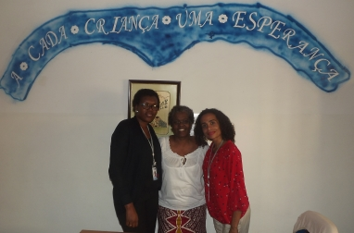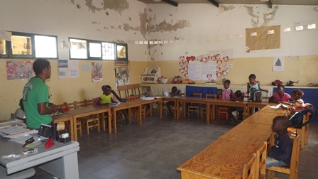

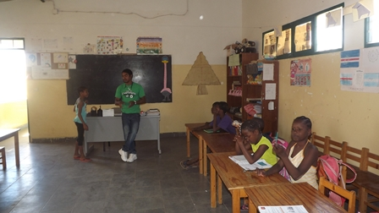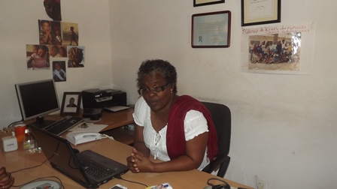

**Escola Primaria Cutelo Branco – São Domingos**

A distribuição foi feita a um grupo de alunos, juntamente com o responsável o delegado Joaquim Leal.

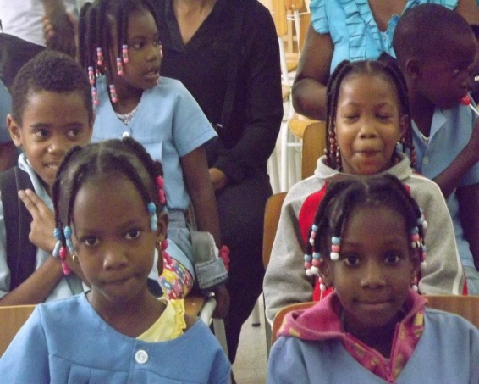 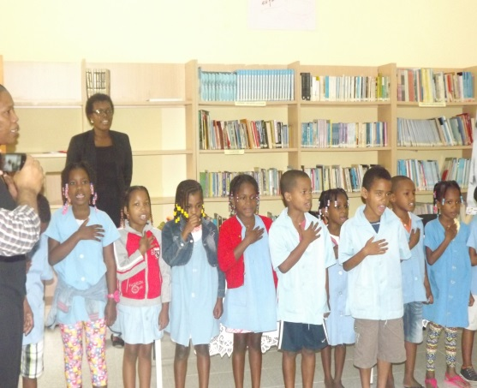

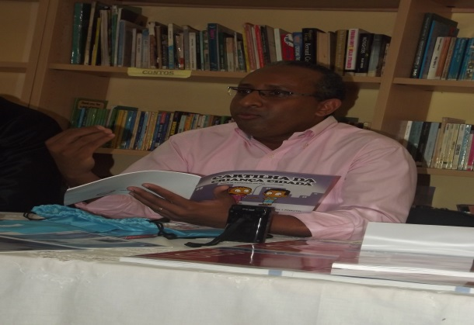 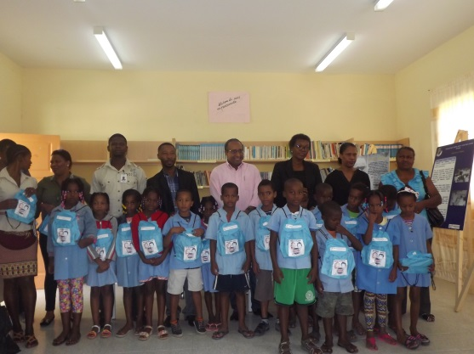

**Comunidades Emigradas**

A distribuição foi feita na sede para o Sr. Simão Martins, o PCA da plataforma.

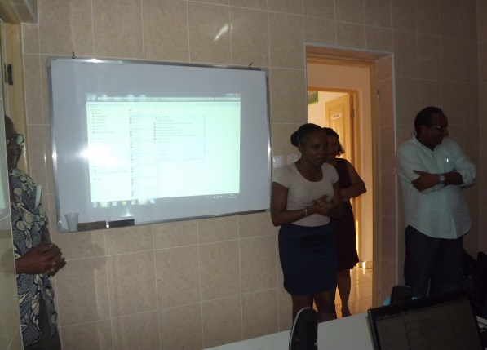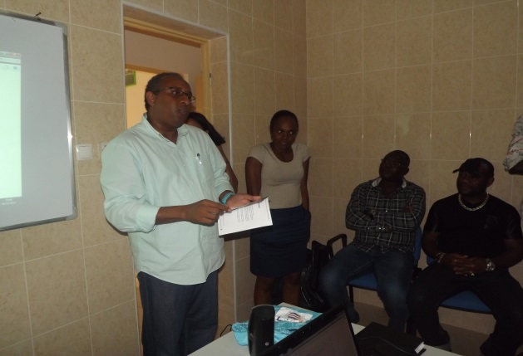

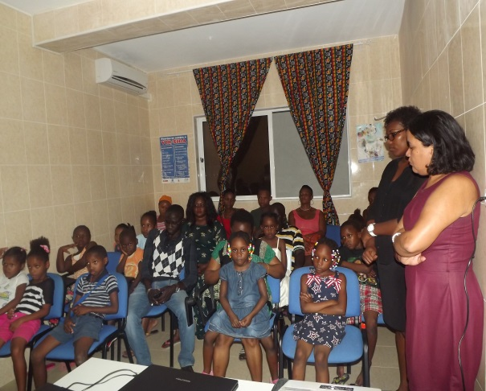 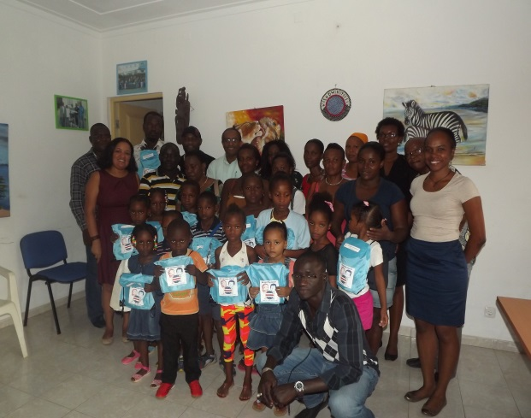

**Na ilha do Sal - Espargos**

A UCRE, distribui “kits Criança Cidadã” as escolas da ilha do Sal, reforçando o conceito de Cidadania e tendo como objectivo desenvolver nas crianças atitudes boas na sociedade, assim como responsabilidades sociais e individuais.

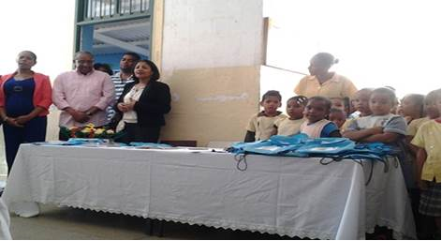

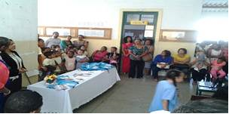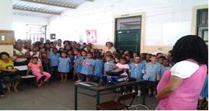

**Na ilha da Brava**

A distribuição simbólica, foi feita na Escola Manuel Rodrigues Gomes, ao Delegado responsável Sr. Amândio Brito.

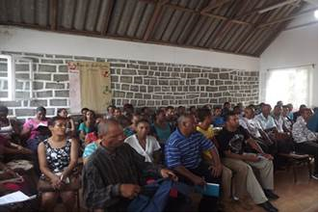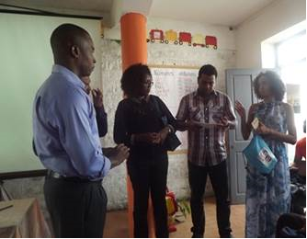

**Na ilha do Fogo**

A distribuição simbólica dos kits, foi feita na Escola Pedro Monteiro Cardoso, aos delegados responsáveis de toda a ilha, Sr. José Louro - Santa Catarina, Sr. Antonio Antunes – Mosteiros e o Sr. Luis de Pina – São Filipe.

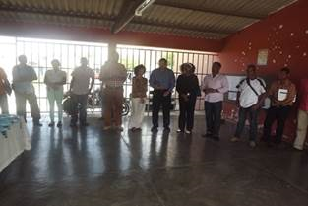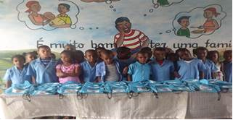

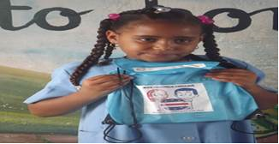

VII – Avaliação de Resultados

A avaliação de execução do Projecto “Cidadania em 1 Minuto” revela que os resultados apresentados são compatíveis com o esforço despendido.

Mesmo sem o rigor de um estudo de impacto, pode-se verificar que os filmes conseguiram transmitir a mensagem desejada e serviram para despoletar discussões no âmbito familiar ou em grupos, permitindo a desejada reflexão sobre a temática abordada.

Por outro lado os kits da Criança Cidadã caíram no gosto dos miúdos e se tornaram instrumentos para actividades em salas de aula.

VIII – Próximas Acções

Por ter como objectivo a educação dos cidadãos para o exercício da cidadania, o Projecto “Cidadania em 1 Minuto” prevê a manutenção e expansão das actividades para manter a temática em constante evidência, estimulando a reflexão e a adopção de novos comportamentos e atitudes.

Com esta perspectiva, fica-nos por fazer as Ilhas de São Nicolau e Maio.

IX – Considerações finais

As transformações ocorridas nos últimos 30 anos, em especial a sociedade da informação e pela globalização da economia, têm impactado as relações sociais e o comportamento dos indivíduos, em especial no que concerne aos valores e regras de convivência em sociedade.

Tais mudanças, que colocam em risco a coesão social, estão a exigir respostas que os modelos tradicionais de políticas de bem-estar e inclusão visivelmente não conseguem dar. É neste contexto que a promoção da cidadania vem sendo alvo de estudos e acções dos governos em todo mundo, como forma de fortalecer os vínculos e dos indivíduos entre si e com as estruturas socializantes.

O Projecto “Cidadania em 1 Minuto” é uma importante iniciativa da Unidade de Coordenação da Reforma do Estado para despertar na sociedade as discussões e enfatizar a necessidade de acções educativas, visando a criação de um movimento nacional pela cidadania.

Como a proposta de fortalecer o capital humano, recomenda-se que as acções sejam intensificadas e estendidas a todo o País e a realização de um evento de grande visibilidade com o propósito de evidenciar que existe um movimento nacional.

Quadro 4 - Relação das entidades contempladas com o Kit “Criança Cidadã”

|  |  |
| --- | --- |
| **Nº** | **Nomes** |
|  | Comissão Especializada de Assuntos Jurídicos, Direito Humanos e Comunicação Social |
|  | Comissão Especializada da Reforma do Estado e Segurança Nacional |
|  | Câmara de comércio de Sotavento |
|  | Embaixadas |
|  | Nações Unidas |
|  | Centro Paroquial |
|  | Igreja Nazareno |
|  | Igreja Adventista |
|  | Membros do Governo |
|  | Ministério da Reforma do Estado – funcionários |
|  | Ministério da Defesa – funcionários |
|  | ICCA |
|  | ICCA- Centro de Emergência |
|  | Plataforma das ONG´s |
|  | ADAD – Associação Para Defesa do Meio Ambiente e Desenvolvimento |
|  | Supremo Tribunal de Justiça |
|  | Ordem dos Advogados |
|  | Associação Juvenil Black Panthers |
|  | Associação de Calabaceira |
|  | Jardim Pimpão |
|  | Jardim Gulbenkian |
|  | Encerramento de Formação de ICIEG |
|  | Comunidade de Santa Egídio |
|  | Fundação Infância Feliz |
|  | Aldeia SOS Ribeirão Chiqueiro |
|  | Aldeia SOS Assomada |
|  | Centro Comunitário de Rincão |
|  | Escuteiros de Agrupamentos São Francisco de Assis |
|  | Hospital AN-Pediatria |
|  | Escolas em São Vicente |
|  | Escolas em Santo Antão |
|  | Adeco em São Vicente |
|  | Forças Vivas São Vicente |
|  | Grupo Musical –Tradisson di Terra |
|  | Associação de São Lourenço dos Órgãos |
|  | Semana de Juventude na Boa Vista – Bairro Boa Esperança |
|  | Acrides |
|  | Casa da Patrícia Acarinhar |
|  | Movimento Correnti de Activistas - Pelourinho |
|  | Escola Primária/Jardim Infantil – São Pedro |
|  | Jardim Infantil – São Lourenço dos Órgãos |
|  | Escola Primária Cutelo Branco – São Domingos |
|  | Comunidades Emigradas - Santiago |
|  | Escuteiros de BCL - Santiago |
|  | Ilha do Sal - Escola Primária Espargos |
|  | Ilha do Fogo – Escolas do EBI |
|  | Ilha da Brava – Escola do EBI |

1. Ottone, Ernesto - supervisão de, Secretário Executivo Adjunto a.i. da CEPAL; Sojo, Ana - coordenação de; in [Coesão Social - Inclusão e Sentido de Pertencer na América Latina e no Caribe. Síntese](http://www.eclac.org/cgi-bin/getProd.asp?xml=/publicaciones/xml/4/29354/P29354.xml&xsl=/tpl-p/p9f.xsl&base=/tpl-p/top-bottom.xsl) -Capítulo II Coesão Social: um enfoque conceitual.
2. in “Propostas para o reforço da autoridade do Estado e promoção da cidadania em Cabo Verde” – Maio 2009
3. Oliveira, Márcio Piñon de, in “Um conceito de Cidadania para se Trabalhar a Cidade”.
4. Idem.
5. Siqueira, Holgonsi Soares Gonçalves in Nova Cidadania - um conceito pós-moderno, Publicado no Jornal "A Razão"
6. Segundo dados do Censo 2010, 63,4% da população residente tem idade até 29 anos – Fonte: INE
7. Segundo Habermas, as acções humanas são coordenadas através da comunicação e a base subjacente a todas as formas de comunidade humana é a "racionalidade comunicativa", que permitirá a compreensão intersubjectiva e a resolução consensual de conflitos. *Jürgen Habermas*. Porto Editora,